TÊN BÀI DẠY: BẢO TỒN DI SẢN VĂN HOÁ
Môn học: GDCD; lớp: 7
Thời gian thực hiện: 3 tiết
I. MỤC TIÊU:
1. Về kiến thức:
- Hiểu được di sản văn hoá là gì, nêu được một số loại di sản văn hoá của Việt Nam.
- Giải thích được ý nghĩa của DSVH
- Nêu được quy định của pháp luật về quyền và nghĩa vụ của tổ chức, cá nhân đối với việc bảo vệ DSVH
- Nêu được trách nhiệm của HS trong việc bảo tồn di sản văn hoá
2.Về năng lực:
Học sinh được phát triển các năng lực:
-Tự chủ và tự học:Tự giác thực hiện được những việclàm bảo tồn di sản văn hoá.
- Điều chỉnh hành vi:Nhận biết được những chuẩn mực đạo đức, những giá trị truyền thống. Có kiến thức cơ bản để nhận thức, quản lí, điều chỉnh bản thân và thích ứng với những thay đối trong cuộc sổng nhằm phát huy giá trị to lớn của di sản văn hoá.
- Phát triển bản thân:Tự nhận thức bản thân; lập và thực hiện kế hoạch hoàn thiện bản thân nhằm phát huy những giá trị theo chuẩn mực đạo đức của xã hội. Xác định được lí tưởng sống của bản thân lập kế hoạch học tập và rèn luyện, xác định được hướng phát triển phù hợp của bản thân để phù hợp với các giá trị đạo đức.
- Tư duy phê phán:Đánh giá, phê phán được những hành vi, việc làm phá hoại di sản văn hoá.
- Hợp tác, giải quyết vần đề:Hợp tác với các bạn trong lớp trong các hoạt động học tập; cùng bạn bè tham gia các hoạt động cộng đồng nhằm góp phần lan tỏa giá trị của DSVH
3. Về phẩm chất:
- Yêu nước: Tự hào về truyền thống của dân tộc.
- Nhân ái: Luôn cố gắng vươn lên đạt kết quả tốt trong học tập; tích cực chủ động tham gia các hoạt động tập thể, hoạt động cộng đồng để góp phần phát huy các giá trị của DSVH
- Trách nhiệm: Có ý thức và tích cực tham gia các hoạt động tập thể, hoạt động cộng đồng để phát huy giá trị của DSVH. Đấu tranh bảo vệ những truyền thống tốt đẹp; phê phán, lên án những quan niệm sai lầm.
II.THIẾT BỊ DẠY HỌC VÀ HỌC LIỆU.
1. Thiết bị dạy học: Máy chiếu power point, màn hình, máy tính, giấy A0, tranh ảnh
2. Học liệu: Sách giáo khoa, sách giáo viên, sách bài tập Giáo dục công dân 7, tư liệu báo chí, thông tin, clip.
III. TIẾN TRÌNH DẠY HỌC:
1. Hoạt động 1: Mở đầu
a. Mục tiêu:
- Tạo được hứng thú với bài học.
- Học sinh bước đầu nhận biết về giữ chữ tín để chuẩn bị vào bài học mới.
- Phát biểu được vấn đề cần tìm hiểu: thế nào là di sản văn hoá
b. Nội dung: Giáo viên hướng dẫn học sinh tiếp cận với bài mới bằng trò chơi “Thử tài hiểu viết”. HS chia làm 3 nhóm, các nhóm tìm những làn điệu mang đậm bản sức văn hoá quê hương dân tộc
c. Sản phẩm: Câu trả lời của học sinh.
- Hát Xoan
- Hát quan họ
- Chèo
- vọng cổ
………..
d. Tổ chức thực hiện:
Hoạt động của thầy, trò | Nội dung cần đạt
Bước 1: Chuyển giao nhiệm vụ học tập:
- GV giao nhiệm vụ cho HS thông qua trò chơi “Thử tài hiểu biết”
Luật chơi:
Tìm những làn điệu mang đậm bản sức văn hoá quê hương dân tộc. Ai tìm được nhanh và nhiều câu đúng hơn sẽ chiến thắng.
- Theo em những làn điệuh trên có phải di sản văn hoá không? Vì sao?
- Bước 2: Thực hiện nhiệm vụ học tập
- HS làm việc cá nhân, suy nghĩ, trả lời.
Bước 3: Báo cáo kết quả và thảo luận
- Học sinh trình bày câu trả lời.
- Giáo viên: Quan sát, theo dõi quá trình học sinh thực hiện, gợi ý nếu cần
Bước 4: Đánh giá kết quả thực hiện nhiệm vụ
- Gv nhận xét, đánh giá, chốt vấn đề và giới thiệu chủ đề bài học
2. Hoạt động 2: Khám phá (Hình thành kiến thức mới)
Nhiệm vụ 1: Tìm hiểu nội dung: Thế nào là di sản văn hoá?
a. Mục tiêu:
- Nêu được khái niệm di sản văn hoá và một số loại di sản văn hoá của Việt Nam
b. Nội dung:
- GV giao nhiệm vụ cho học sinh đọc thông tin, quan sát các bức tranh trong sách giáo khoa.
- GV giao nhiệm vụ khám phá kiến thức bài học cho học sinh thông qua hệ thống câu hỏi, phiếu bài tập để hướng dẫn học sinh:
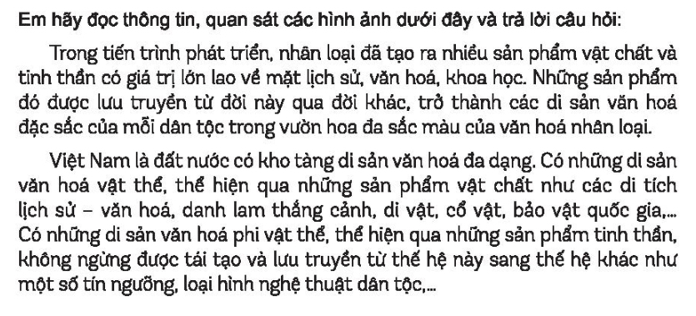
GV đưa ra hình ảnh Hồ Gươm, cầu Cần Thơ, Nhã nhạc cung đình Huế, tháp Chăm, vịnh Hạ Long, không gian văn hoá Cồng chiêng Tây Nguyên. Trong những hình ảnh trên, hình ảnh nào là di sản văn hoá, hình ảnh nào là di sản văn hoá vật thể, hình ảnh nào là di sản văn hoá phi vật thể
c. Sản phẩm:Câu trả lời của học sinh.
d. Tổ chức thực hiện:
Nhiệm vụ 1: Thế nào là chữ tín?  Bước 1: Chuyển giao nhiệm vụ học tập:  - GV giao nhiệm vụ cho HS thông qua hệ thống câu hỏi của phiếu bài tập  Gv yêu cầu học sinh đọc thông tin  Gv chia lớp thành 4 nhóm, yêu cầu học sinh thảo luận theo tổ, nhóm và trả lời câu hỏi vào phiếu bài tập  CÂU HỎI: Trong những hình ảnh trên, hình ảnh nào là di sản văn hoá, hình ảnh nào là di sản văn hoá vật thể, hình ảnh nào là di sản văn hoá phi vật thể  Bước 2: Thực hiện nhiệm vụ học tập  - Học sinh làm việc nhóm, suy nghĩ, trả lời.  - Học sinh hình thành kĩ năng khai thác thông tin trả lời  Bước 3: Báo cáo kết quả và thảo luận  - Học sinh cử đại diện lần lượt trình bày các câu trả lời.  - Giáo viên: Quan sát, theo dõi quá trình học sinh thực hiện, gợi ý nếu cần  Bước 4: Đánh giá kết quả thực hiện nhiệm vụ  - Gv nhận xét, đánh giá, chốt vấn đề | I. Khám phá  1. Khái niệm di sản văn hoá và một số loại di sản văn hoá của Việt Nam  Di sản văn hoá:  - Là những sản phẩm vật chất, tinh thần có giá trị lịch sử, văn hoá, khoa học  - Được lưu truyền từ thế hệ này sang thế hệ khác  DSVH gồm DSVH vật thể và DSVH phi vật thể
2. Hoạt động 2: Khám phá (Hình thành kiến thức mới)
- Nhiệm vụ 2: Tìm hiểu nội dung: Biểu hiện của giữ chữ tín và không giữ chữ tín
a. Mục tiêu:
- Liệt kê được các biểu hiện của giữ chữ tín và không giữ chữ tín.
b. Nội dung:
- GV giao nhiệm vụ cho học sinh quan sát tranh, tình huống
- GV giao nhiệm vụ khám phá kiến thức bài học cho học sinh thông qua hệ thống câu hỏi, phiếu bài tập

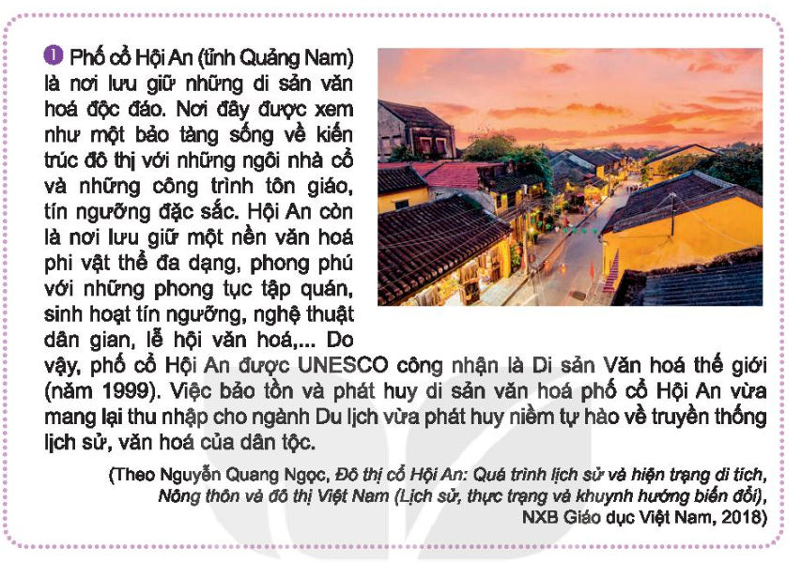
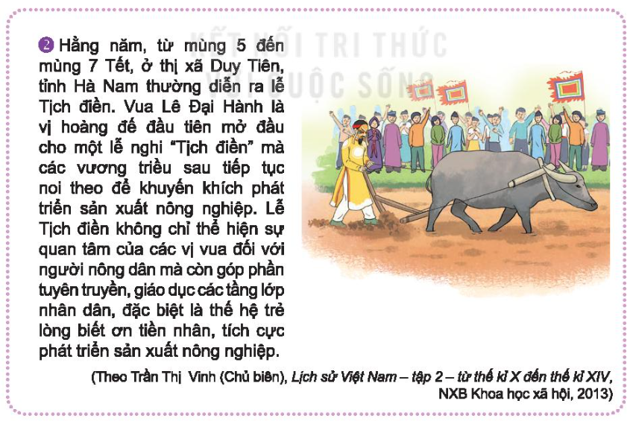
c. Sản phẩm: Câu trả lời của học sinh;
Sản phẩm của các nhóm
d. Tổ chức thực hiện:
Nhiệm vụ 2: Ý nghĩa của DSVH đối với con người và xã hội  Bước 1: Chuyển giao nhiệm vụ học tập:  - GV giao nhiệm vụ cho HS thông qua câu hỏi sách giáo khoa, phiếu bài tập  ? Em hãy quan sát những hình ảnh dưới đây và trả lời câu hỏi:  Câu 1: DSVS phố cổ Hội An có ý nghĩa như thế nào với người dân Quảng Nam và cả nước  Câu 2: lễ Tịch Điền có ý nghĩa như thế nào với người dân Hà Nam và cả nước  Câu3: ý nghĩa của DSVH với con người và xã hội là gì?  Bước 2: Thực hiện nhiệm vụ học tập  - HS:  + Nghe hướng dẫn.  +Hoạt động nhóm trao đổi, thống nhất nội dung, hình thức thực hiện nhiêm vụ, cử báo cáo viên, kỹ thuật viên, chuẩn bị câu hỏi tương tác cho nhóm khác.  - Giáo viên: Quan sát, theo dõi quá trình học sinh thực hiện, gợi ý nếu cần  Bước 3: báo cáo kết quả và thảo luận  GV:  - Yêu cầu HS lên trình bày.  - Hướng dẫn HS cách trình bày (nếu cần).  HS:  - Trình bày kết quả làm việc cá nhân  Bước 4: Đánh giá kết quả thực hiện nhiệm vụ  -Học sinh nhận xét phần trình bày nhóm bạn  -Gv sửa chữa, đánh giá, rút kinh nghiệm, chốt kiến thức. | 2. Ý nghĩa của DSVH đối với con người và xã hội  - Nói lên truyền thống của dân tộc  - thể hiện công đức của các thế hệ tổ tiên  - thể hiện kinh nghiệm của dân tộc
Nhiệm vụ 3: Tìm hiểu nội dung: quy định cơ bản của pháp luật về quyền và nghĩa vụ của các tổ chức, cá nhân trong việc bảo vệ DSVH
a. Mục tiêu:
- nêu được các quy định cơ bản của pháp luật về quyền và nghĩa vụ của các tổ chức, cá nhân trong việc bảo vệ DSVH
b. Nội dung:
- GV giao nhiệm vụ cho học sinh đọc thông tin.
- GV giao nhiệm vụ khám phá kiến thức bài học cho học sinh thông qua hệ thống câu hỏi, và xem video để hướng dẫn học sinh
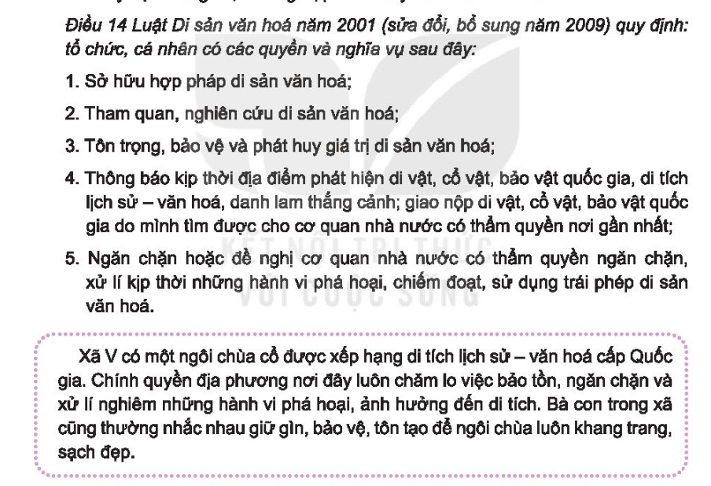

c. Sản phẩm:Câu trả lời của học sinh; Sản phẩm của các nhóm .

d. Tổ chức thực hiện:
Bước 1: Chuyển giao nhiệm vụ học tập:  - GV giao nhiệm vụ cho HS thông kĩ thật thảo luận nhóm đôi hoàn thành phiếu bài tập.  Câu 1: chính quyền và nhân dân xã V đã thực hiện các quy định của pháp luật trong việc bảo vệ DSVH như thế nào?  Câu 2: Hãy nêu thêm các quy định cơ bản của PL về quyền và nghĩa vụ của các tổ chức, cá nhân trong bảo vệ DSVH?  Bước 2: Thực hiện nhiệm vụ học tập  - Học sinh làm việc cá nhân, trao đổi nhóm đôi, suy nghĩ, trả lời.  - Giáo viên: Quan sát, theo dõi quá trình học sinh thực hiện, gợi ý nếu cần  Bước 3: Báo cáo kết quả và thảo luận  GV:  - Yêu cầu HS lên trình bày.  - Hướng dẫn HS cách trình bày (nếu cần).  HS:  - Trình bày suy nghĩ cá nhân, thống nhất ý kiến nhóm đôi.  - Nhận xét và bổ sung cho nhóm bạn (nếu cần).  Bước 4: Đánh giá kết quả thực hiện nhiệm vụ  -Yc hs nhận xét câu trả lời.  -Gv đánh giá, chốt kiến thức. | 3. Quy định cơ bản của pháp luật về quyền và nghĩa vụ của các tổ chức, cá nhân trong việc bảo vệ DSVH  - nhà nước có chính sách bảo vệ và phát huy di sản văn hoá  - pháp luật có những quy định cơ bản về quyền và nghĩa vụ của các tổ chức, cá nhân đối với việc bảo vệ DSVH thể hiện ở luật DSVH năm 2001 (sửa đổi bổ sung năm 2009)
Nhiệm vụ 4: Tìm hiểu nội dung: trách nhiệm của học sinh trong việc bảo tồn DSVH
a. Mục tiêu:
- Biết được cách bảo tồn DSVH
b. Nội dung:
- GV giao nhiệm vụ khám phá kiến thức bài học cho học sinh thông qua hệ thống câu hỏi để hướng dẫn học sinh:
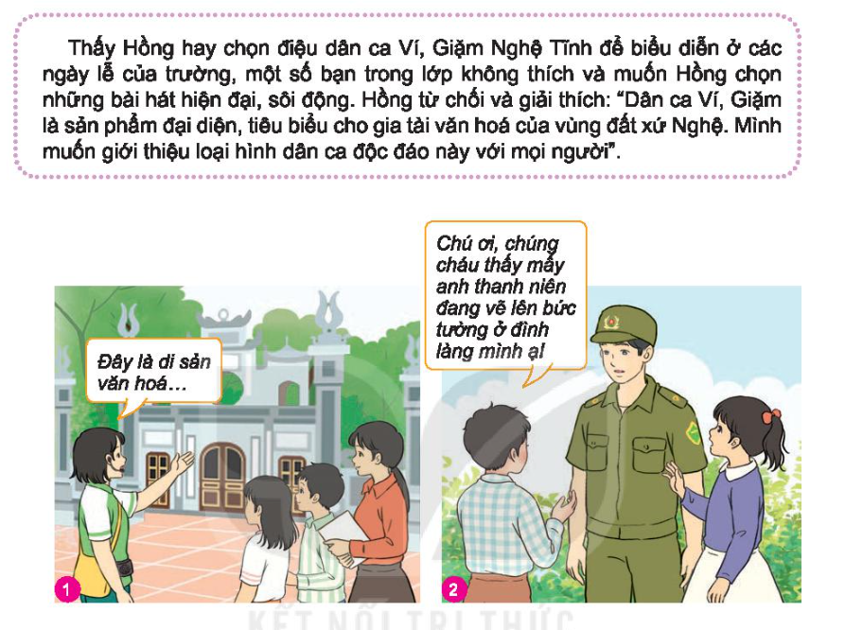
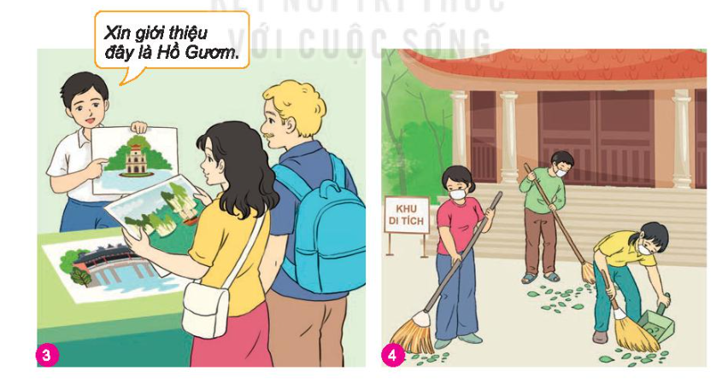
c. Sản phẩm: Câu trả lời của học sinh.
d. Tổ chức thực hiện:
Bước 1: Chuyển giao nhiệm vụ học tập:  - GV giao nhiệm vụ cho HS thông qua hoạt động: Góc chia sẻ  -Theo em, cần làm gì để bảo vệ DSVH?  Bước 2: Thực hiện nhiệm vụ học tập  - HS nghe hướng dẫn, làm việc cá nhân suy nghĩ, trả lời.  - GV hướng dẫn HS bám sát yêu cầu của đề bài, hướng dẫn HS hoàn thành nhiệm vụ.  Bước 3: Báo cáo kết quả và thảo luận  GV:  - Yêu cầu HS lên trình bày.  - Hướng dẫn HS cách trình bày (nếu cần).  HS:  - Trình bày kết quả.  - Nhận xét và bổ sung cho bạn (nếu cần).  Bước 4: Đánh giá kết quả thực hiện nhiệm vụ  - Nhận xét thái độ học tập và kết quả làm việc của HS.  Gv sửa chữa, đánh giá, chốt kiến thức. | - Trách nhiệm của học sinh trong việc bảo tồn DSVH  - HS cần:  + tìm hiểu, giới thiệu về các di sản văn hoá  + giữ gìn các di sản văn hoá  + đấu tranh, ngăn chặn các hành vi vi phạm PL về bảo tồn DSVH
3. Hoạt động 3: Luyện tập
a. Mục tiêu:
-HS được luyện tập, củng cố kiến thức, kĩ năng đã được hình thành trong phần khám phá áp dụng kiến thức để làm bài tập.
b. Nội dung:
- Hướng dẫn học sinh vẽ sơ đồ tư duy kiến thức, làm bài tập trong bài tập trong sách giáo khoa thông qua hệ thống câu hỏi, phiếu bài tập.
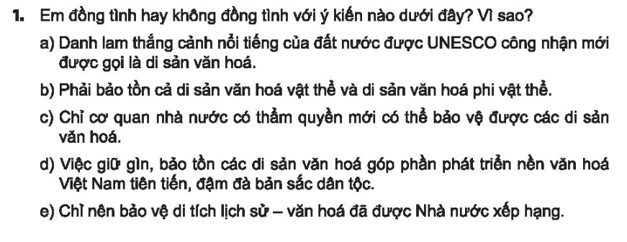

c. Sản phẩm: Câu trả lời của học sinh, sơ đồ tư duy.
d. Tổ chức thực hiện:
Bước 1: Chuyển giao nhiệm vụ học tập:  GV hướng dẫn học sinh vẽ sơ đồ tư duy kiến thức bài học.  - GV hướng dẫn học sinh làm bài tập trong bài tập trong sách giáo khoa thông qua hệ thông câu hỏi, phiếu bài tập.  ? Bài tập 1: GV cho học sinh trả lời cá nhân.  ? Bài tập 2: Bài tập tình huống: GV cho học sinh thảo luận nhóm bàn với kĩ thuật khăn trải bàn.  ? Bài tập 3: Bài tập tình huống: GV cho học sinh thảo luận nhóm tổ với trò chơi đóng vai để giải quyết vấn đề.  ? Bài tập 4: GV cho học sinh chia sẻ cá nhân.  Bước 2: Thực hiện nhiệm vụ học tập  - HS làm việc cá nhân, suy nghĩ, hoàn thành nhiệm vụ.  - Với hoạt động nhóm: HS nghe hướng dẫn, chuẩn bị. Các thành viên trong nhóm trao đổi, thống nhất nội dung, hình thức thực hiện nhiêm vụ, cử báo cáo viên, kỹ thuật viên, chuẩn bị câu hỏi tương tác cho nhóm khác.  Bước 3: Báo cáo kết quả và thảo luận  GV:  - Yêu cầu HS lên trình bày, tham gia hoạt động nhóm, trò chơi tích cực.  - Hướng dẫn HS cách trình bày (nếu cần).  HS:  - Trình bày kết quả làm việc cá nhân, nhóm.  - Nhận xét và bổ sung cho nhóm bạn (nếu cần).  Bước 4: Đánh giá kết quả thực hiện nhiệm vụ  - Nhận xét thái độ học tập và kết quả làm việc cá nhân, nhóm của HS.  - GV đưa ra các tiêu chí để đánh giá HS:  + Kết quả làm việc của học sinh.  + Thái độ, ý thức hợp tác nghiêm túc trong khi làm việc.  Gv sửa chữa, đánh giá, chốt kiến thức. | III. Luyện tập  1.Bài tập 1  2. Bài tập 2
4. Hoạt động 4: Vận dụng
a. Mục tiêu:
- HS vận dụng những kiến thức đã học để giải quyết một vấn đề trong cuộc sống
- Hướng dẫn học sinh tìm tòi mở rộng sưu tầm thêm kiến thức liên quan đến nội dung bài học.
b. Nội dung: Giáo viên cho học sinh tìm tòi mở rộng, sưu tầm thêm kiến thức bằng hoạt động dự án cá nhân
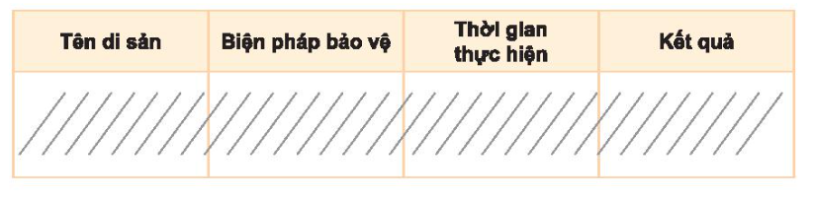
c. Sản phẩm: Câu trả lời, sản phẩm của học sinh.
d. Tổ chức thực hiện:
Bước 1: Chuyển giao nhiệm vụ học tập:
- GV cho học sinh xem video
.
Bước 2: Thực hiện nhiệm vụ học tập
Các thành viên trong nhóm trao đổi, thống nhất nội dung, hình thức thực hiện nhiêm vụ, cử báo cáo viên. Cử thành viên sắm vai tình huống
Bước 3: Báo cáo kết quả và thảo luận
GV:
- Yêu cầu HS lên trình bày, tham gia hoạt động nhóm tích cực.
- Hướng dẫn HS cách trình bày (nếu cần); giúp đỡ, gợi ý học sinh trong tình huống sắm vai.
HS:
- Trình bày kết quả làm việc cá nhân.
Trao đổi, lắng nghe, nghiên cứu, trình bày nếu còn thời gian
- Nhận xét và bổ sung cho nhóm bạn (nếu cần).
Bước 4: Đánh giá kết quả thực hiện nhiệm vụ
-Yc hs nhận xét câu trả lời.
-Gv sửa chữa, đánh giá, chốt kiến thức.

